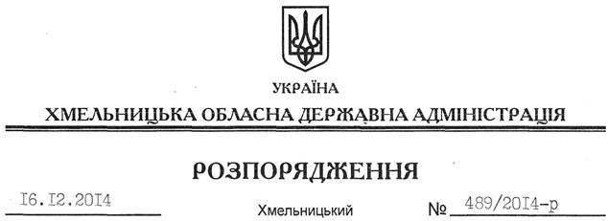

Про затвердження проекту землеустрою щодо відведення земельної ділянки Кам’янець-Подільській міській раді

На підставі статей 6, 21, 39 Закону України “Про місцеві державні адміністрації”, статей 17, 83, 120, 122 Земельного кодексу України, пункту 6 Прикінцевих та перехідних положень Закону України “Про внесення змін до деяких законодавчих актів України щодо розмежування земель державної та комунальної власності”, статті 50 Закону України “Про землеустрій”, розглянувши клопотання Кам’янець-Подільської міської ради та наданий проект землеустрою:
1. Затвердити проект землеустрою щодо відведення земельної ділянки в комунальну власність Кам’янець-Подільській міській раді для розміщення та експлуатації основних, підсобних і допоміжних будівель та споруд технічної інфраструктури (для обслуговування комплексу будівель Дністровського водогону) за межами населених пунктів на території Панівецької сільської ради Кам’янець-Подільського району Хмельницької області.
2. Рекомендувати Кам’янець-Подільській міській раді забезпечити в установленому законодавством порядку державну реєстрацію права власності територіальної громади на земельну ділянку площею 7,8794 га, кадастровий номер 6822485900:04:012:0001 (землі промисловості, транспорту, зв’язку, енергетики, оборони та іншого призначення) для розміщення та експлуатації основних, підсобних і допоміжних будівель та споруд технічної інфраструктури (для обслуговування комплексу будівель Дністровського водогону) Кам’янець-Подільській міській раді за межами населених пунктів на території Панівецької сільської ради Кам’янець-Подільського району Хмельницької області.
3. Контроль за виконанням цього розпорядження покласти на заступника голови облдержадміністрації відповідно до розподілу обовязків.

Перший заступник
голови адміністрації О.Симчишин

